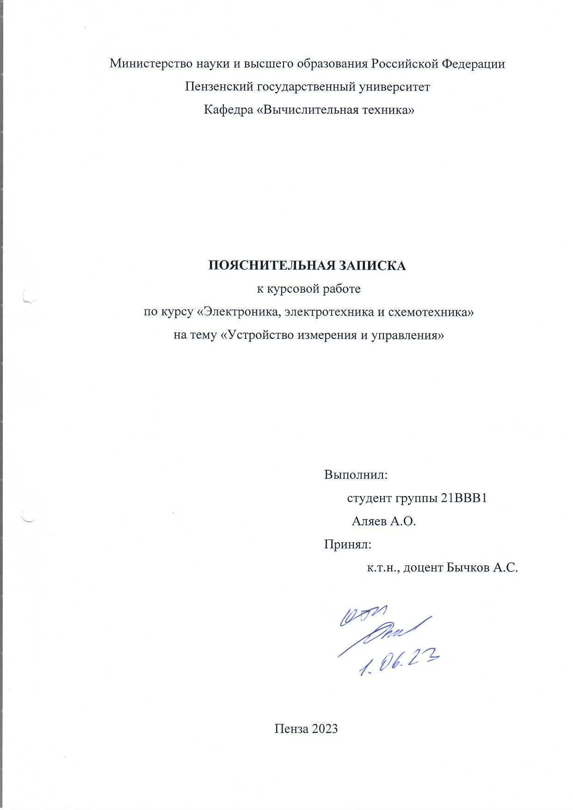

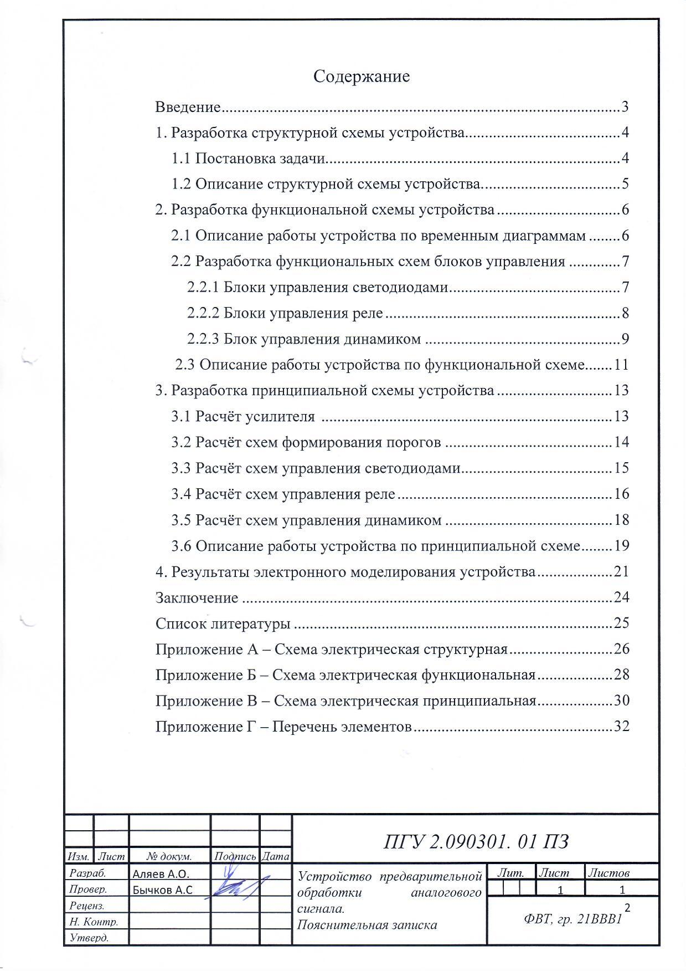

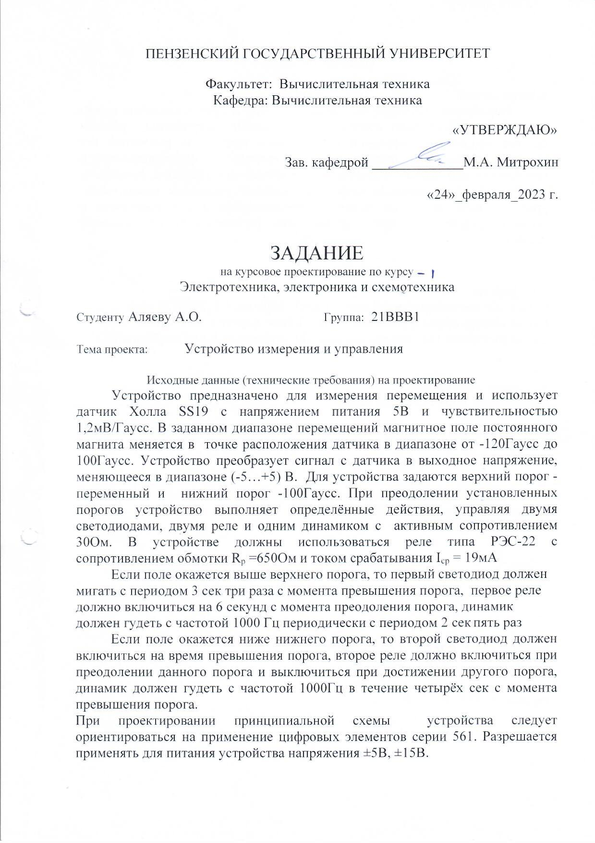

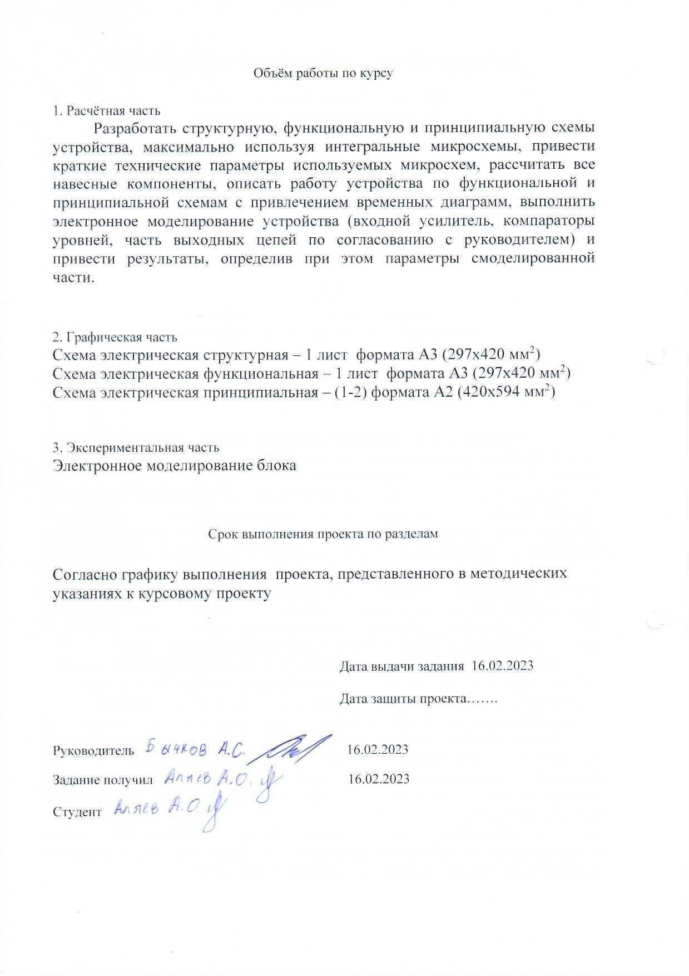

Введение
В соответствии с заданием на курсовое проектирование разрабатывается устройство, предназначенное для измерения поля. В качестве датчика используется SS19 с напряжением питания 5В и чувствительностью 1,2мВ/Гаусс. В результате курсового проектирования требуется осуществить преобразование сигнала с датчика в выходное напряжение, меняющееся в диапазоне от -5 до 5 В. Также разрабатываемое устройство должно выполнять определенные действия, при преодолении установленных порогов, которые задаются полем.
Если поле окажется выше верхнего порога, то первый светодиод должен мигать с периодом 3 сек три раза с момента превышения порога, первое реле должно включиться на 6 секунд с момента преодоления порога, динамик должен гудеть с частотой 1000 Гц периодически с периодом 2 сек пять раз.
Если поле окажется ниже нижнего порога, то второй светодиод должен включиться на время превышения порога, второе реле должно включиться при преодолении данного порога и выключиться при достижении другого порога, динамик должен гудеть с частотой 1000Гц в течение четырёх сек с момента превышения порога.

- Разработка структурной схемы устройства
  - Постановка задачи
Устройство предназначено для измерения перемещения и использует датчик Холла SS19 с напряжением питания 5В и чувствительностью 1,2мВ/Гаусс. В заданном диапазоне перемещений магнитное поле постоянного магнита меняется в точке расположения датчика в диапазоне от -120 Гаусс до 100 Гаусс. Устройство преобразует сигнал с датчика в выходное напряжение, меняющееся в диапазоне (-5…+5) В. Для устройства задаются верхний порог - переменный и нижний порог -100 Гаусс. При преодолении установленных порогов устройство выполняет определённые действия, управляя двумя светодиодами, двумя реле и одним динамиком с активным сопротивлением 30Ом. В устройстве должны использоваться реле типа РЭС-22 с сопротивлением обмотки Rр =650Ом и током срабатывания Iср = 19мА.
Если поле окажется выше верхнего порога, то первый светодиод должен мигать с периодом 3 сек три раза с момента превышения порога, первое реле должно включиться на 6 секунд с момента преодоления порога, динамик должен гудеть с частотой 1000 Гц периодически с периодом 2 сек пять раз.
Если поле окажется ниже нижнего порога, то второй светодиод должен включиться на время превышения порога, второе реле должно включиться при преодолении данного порога и выключиться при достижении другого порога, динамик должен гудеть с частотой 1000Гц в течение четырёх сек с момента превышения порога.
При проектировании принципиальной схемы устройства следует ориентироваться на применение цифровых элементов серии 561. Разрешается применять для питания устройства напряжения ±5В, ±15В.

  - Описание структурной схемы устройства
С учётом постановки задачи разработана структурная схема устройства. Она представлена в приложении 6. Устройство содержит: датчик, усилитель, компараторы, блоки управления светодиодами, динамиком и реле.
Согласно предложенной схеме при срабатывании первого компаратора в случае превышения верхнего порога блок управления динамиком обеспечивает необходимое управление согласно заданию. Блок управления первым светодиодом включает определенным образом первый светодиод, а блок управления первым реле заставляет реле сработать.
Если будет преодолен нижний порог, то второй компаратор на своем выходе сформирует активный сигнал. Благодаря блоку управления динамиком, вторым реле и вторым светодиодом будут выполняться необходимые функции, которые соответствуют интервалу преодоления сигналом нижнего порога.

- Разработка функциональной схемы устройства
В ходе выполнения курсовой работы была составлена функциональная схема устройства, предложенная на чертеже Э2. Ниже приводится наглядное описание этой схемы по временным диаграммам, а также отдельно рассмотрен каждый функциональный блок схемы.
  - Описание работы устройства по временным диаграммам
Работу устройства можно представить на временных диаграммах, которая продемонстрирована на рисунке 1.
Из диаграммы видно, что при превышении значения датчика верхнего переменного порога, первый компаратор формирует на своем выходе «1». По активному фронту компаратора первый светодиод должен мигать с периодом 3 сек три раза с момента превышения порога, первое реле должно включиться на 6 секунд с момента преодоления порога, динамик должен гудеть с частотой 1000 Гц периодически с периодом 2 сек пять раз.
Когда значение через датчик оказывается ниже -100 гаусс, что соответствует нижнему порогу, создается активный фронт второго компаратора, то второй светодиод должен включиться на время превышения порога, второе реле должно включиться при преодолении данного порога и выключиться при достижении другого порога, динамик должен гудеть с частотой 1000Гц в течение четырёх сек с момента превышения порога.

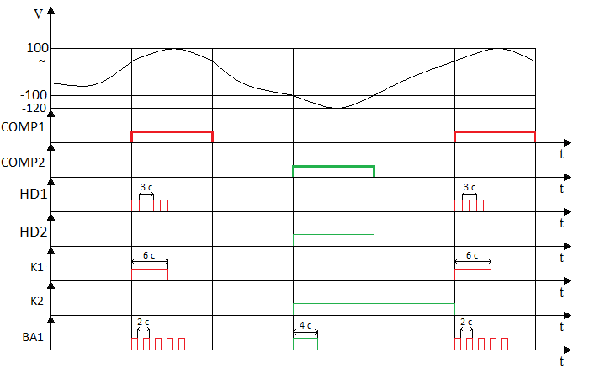

Рисунок 1 – Временная диаграмма

  - Разработка функциональных схем блоков управления
    - Блоки управления светодиодами
Первый светодиод должен включиться при преодолении верхнего порога и мигать с периодом 3 секунды три раза с момента превышения порога. Для этого в D-триггер заносится единица. После этого начинает работать генератор импульсов, который вырабатывает импульсы с периодом 3 секунды. Счётчик осуществляет подсчёт количества выработанных импульсов. Как только выработается 3 импульса, на 1 и 2 выходе счётчика появится единица, которая через инвертирующий конъюнктур сбросит триггер. Триггер сбросится в ноль и запретит генератору формирование импульсов. Так же триггер сбросит в ноль счётчик. Сигнал со счётчика подаётся на усиливающий транзистор, который управляет светодиодом. Схема управления первым светодиодом представлена на рисунке 2.
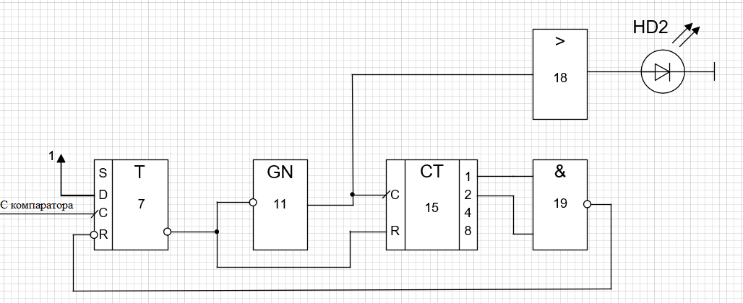
Рисунок 2 – Схема управления первым светодиодом

Второй светодиод должен включиться при преодолении нижнего порога на время превышения порога. Для этого сигнал с компаратора поступает на усиливающий транзистор, который управляет светодиодом (рисунок 3).
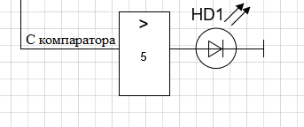
Рисунок 3 – Схема управления вторым светодиодом

    - Блоки управления реле
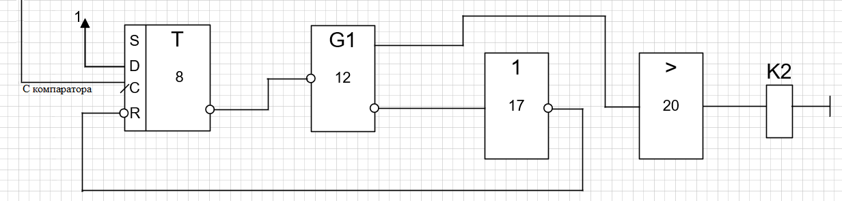
Первое реле должно включиться на 6 секунд с момента преодоления верхнего порога. Для этого в D-триггер заносится единица. После этого начинает работать одновибратор, который вырабатывает импульс с периодом 6 секунд. Как только выработается импульс, на инвертированном выходе одновибратора появится единица, которая через инвертор сбросит триггер. Триггер сбросится в ноль и запретит одновибратору формирование импульса. Сигнал с одновибратора поступает на усиливающий транзистор. Схема управления первым реле представлена на рисунке 4.

Рисунок 4 – Схема управления первым реле

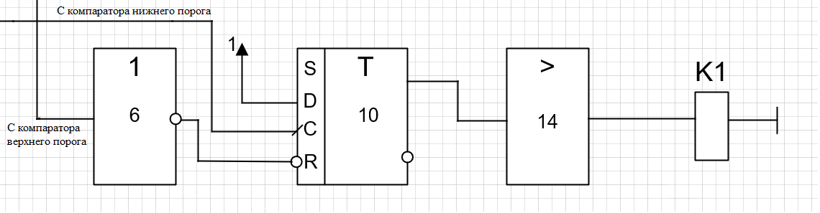
Второе реле должно включиться при преодолении нижнего порога и выключиться при преодолении верхнего порога. Для этого в D-триггер заносится единица после срабатывания компаратора нижнего порога, реле включается. Как только срабатывает компаратор верхнего порога, то на сбрасывающий вход D-триггера поступает ноль, который его сбрасывает и реле выключается. Сигнал с генератора поступает на усиливающий транзистор, который управляет реле. Схема управления вторым реле представлена на рисунке 5.

Рисунок 5 – Схема управления вторым реле

    - Блоки управления динамиком
Динамик при преодолении верхнего порога должен гудеть с частотой 1000 Гц периодически с периодом 2 сек пять раз. Для этого в D-триггер заносится единица. После этого начинает работать генератор импульсов, который вырабатывает импульс с периодом 2 секунды. Далее сигнал поступает на генератор импульсов для задания частоты, равной 1000 Гц. Счётчик осуществляет подсчёт количества выработанных импульсов. Как только выработается 5 импульсов, на выходе счётчика появится единица, которая через инвертор сбросит триггер. Триггер сбросится в ноль и запретит генератору формирование импульсов. Так же триггер сбросит в ноль счётчик. Сигнал с генератора частоты подаётся на дизъюнктор, затем на усиливающий транзистор. Схема управления динамиком представлена на рисунке 6.

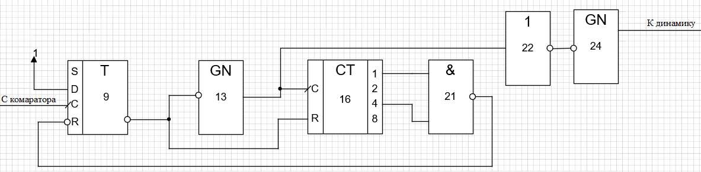

Рисунок 6 – Схема управления динамиком

При преодолении нижнего порога динамик должен гудеть с частотой 1000 Гц в течение 4 секунд с момента превышения порога. Для этого в D-триггер заносится единица. После этого начинает работать одновибратор, который вырабатывает импульс с периодом 4 секунды. Далее сигнал поступает на генератор импульсов для задания частоты, равной 1000 Гц. Как только выработается импульс, на неинвертированном выходе одновибратора появится ноль, которая сбросит триггер. Триггер сбросится в ноль и запретит одновибратору формирование импульсов. Сигнал с генератора частоты подаётся на дизъюнктор, затем на усиливающий транзистор. Схема управления динамиком представлена на рисунке 7.

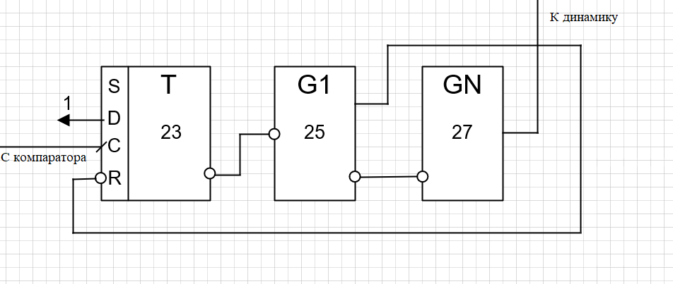

Рисунок 7 – Схема управления динамиком

  - Описание работы устройства по функциональной схеме
Была разработана функциональная схема, представленная в приложении B.
Разработанное устройство содержит:
3, 4 – компараторы 7, 8, 9, 10, 23 – триггеры; 11, 13, 24, 27 – генераторы импульсов; 15, 16 – счётчики; 12, 25 – одновибраторы; 19, 21 – инвертирующие конъюнктуры; 6, 17, 22 – инверторы; 26, 28 – инвертирующие дизъюнкторы; K1, K2 – реле; BA1 – динамик; HD1, HD2 – светодиоды.
Устройство работает следующим образом:
Если компаратор 3 формирует уровень логической единицы при превышении верхнего порога, то: схема формирования, содержащая триггер 7, генератор импульсов 11, двоичный счётчик 15 и инвертирующий конъюнктур 19 обеспечивают работу светодиода VH1 – подаёт на его вход 3 импульса с периодом 3 секунды. Схема формирования, содержащая триггер 8, одновибратор 12 и инвертор 17 обеспечивают работу реле K2 – включают реле на 6 секунд с момента превышения порога. Схема формирования, содержащая триггер 9, генератор импульсов 13 и 24, инвертор 22, двоичный счётчик 16 и инвертирующий конъюнктур 21 обеспечивают работу динамика BA1 с частотой 1000 Гц с периодом 2 секунды, 5 раз.
Если компаратор 4 формирует уровень логического единицы при превышении нижнего порога, то: на время превышения порога включается светодиод VH2, на который приходит сигнал с усилителя. Схема формирования, содержащая триггер 10 и инвертор 6 обеспечивают работу реле K1, включая его при превышении нижнего порога и выключая при преодолении верхнего порога. Схема формирования, содержащая триггер 23, одновибратор 25 и генератор импульсов 27 обеспечивают работу динамика BA1 с частотой 1000 Гц в течение 4 секунд с момента превышения порога.

- Разработка принципиальной схемы устройства
  - Расчёт усилителя
Устройство предназначено для измерения перемещения и использует датчик Холла SS19 с напряжением питания 5В и чувствительностью 1,2мВ/Гаусс. В заданном диапазоне перемещений магнитное поле постоянного магнита меняется в точке расположения датчика в диапазоне от -120Гаусс до 100Гаусс. Устройство преобразует сигнал с датчика в выходное напряжение, меняющееся в диапазоне (-5…+5) В.
Расчет:
U_{вых} ОУ: -5В/5В.
При гс = 0, U_{вых} датчика U₀ =$\frac{Uпит}{2}=\frac{5}{2}=2,5 В$ – “мнимый ноль”.
- Рассчитал диапазон напряжений на выходе датчика (на входе ОУ).
U_{+100гс} = U₀ + 1,2 мВ/гс * 100 гс = 2,5 +0,12 = 2,62 В.
U_{-120гс} = U₀ - 1,2 мВ/гс * 120 гс = 2,5 - 0,1 = 2,356 В.
То есть:
2,62 В → 5 В
2,356 В → -5 В
Это соответствует ОУ с k_{y} > 0.

Реализуем ОУ с k_{y} < 0.
т.о.
U₁ = 2,62 В → -5 В = U₄
U₂ = 2,356 В → 5 В = U₃
Для инвертирующего операционного усилителя имею:
ΔU_{вх} = $U_{вх}^{max}-U_{вх}^{min}=2,62-2,356=0,264 В$.
ΔU_{вых} = $U_{вых}^{min}-U_{вых}^{max}= -5-5= - 10 В$.
Следовательно, k_{y} = $\frac{-10}{0,264}=-37,8787$.
Напряжение смещения:
U = $\frac{U_{3}}{k_{y}}-U_{2}=\frac{5}{-37,8787}-2,356= -2,488 В=E1.$
Выбрал R₁=R₂=10 КОм.
$k_{y}=\frac{R_{3}}{10 000}$, следовательно $R_{3}=37,8787*10 000=378787 Ом$.

  - Расчёт схем формирования порогов
Компаратор должен обеспечивать требуемую нагрузочную способность для управления нагрузкой (логические элементы, светодиоды, реле), формировать требуемые логические уровни и обладать достаточным коэффициентом усиления. Для этих целей был выбран компаратор LM319, который имеет открытый коллектор, максимальный выходной ток которого 50 мА, входной ток не превышает 250 нА.
Для стабильной работы компаратора с открытым коллектором необходимо рассчитать подтягивающий резистор, который будет обеспечивать правильное напряжение на выходе компаратора.
Для расчета значения подтягивающего резистора после выхода компаратора LM319 с открытым коллектором можно использовать следующую формулу:
$R=\frac{V_{cc}-V_{oh}}{I_{oh}}$,
где
R - значение подтягивающего резистора;
V_{cc} - напряжение питания компаратора;
V_{oh} - минимальное выходное напряжение компаратора;
I_{oh} - максимальный выходной ток компаратора при уровне высокого напряжения.
Сопротивление подтягивающего резистора R5 для компаратора верхнего уровня будет равно:
$R_{5}=\frac{5-3,5}{20*{10}^{-3}}=75 Ом.$
Аналогичное сопротивление будет у резистора R6 для компаратора нижнего уровня.
Для формирования пороговых напряжений используем простейшие резисторные делители. Но чтобы рассчитать делители, надо знать требуемые пороговые напряжения.
Определил требуемое напряжение:
U_{пв} = 4,091 В.
U_{пн} = -4,091 В.
Затем, на основе напряжений рассчитал резисторные делители для компараторов, где U_{вх} = 5 В. По заданию в качестве R₁ был взят потенциометр.
$$U_{пв}=U_{вх}*\frac{R_{3}}{R_{1}+R_{3}},$$
где
$U_{пв}$ – напряжение после делителя;
$U_{вх}$ – входное напряжение;
R₁,R₃ – сопротивление резисторов.
R₃ взял 1 кОм. Тогда, $R_{1}=222 Ом.$
Следовательно, R₃ = R₄ и R₁ = R₂.

  - Расчёт схем управления светодиодами
Первый светодиод должен включиться при преодолении верхнего порога и мигать с периодом 3 секунды три раза с момента превышения порога. Для этого используется триггер на микросхеме К555ТМ2, генератор импульсов на микросхеме К531ГГ1 и счётчик на микросхеме К555ИЕ19.
В качестве усиливающего транзистора выбрал биполярный транзистор BC847BPN с прямым падением напряжения 0,7 В. Рассчитал токоограничивающий резистор R12 для него.
$R_{12}=\frac{E-U_{дпр}}{I}=\frac{5-0,7}{10*{10}^{-3}}=430 Ом.$
Светодиод выбрал модели LED-508H184WC-HD, у которого прямое падение напряжения равно 3,2 В.
Рассчитал токоограничивающий резистор R16 для него: $R_{16}=\frac{E-U_{дпр}}{I}=\frac{5-3,2}{20*{10}^{-3}}=90 Ом.$
Для построения использовал генератор импульсов, который реализуется на микросхеме К531ГГ1, с емкостью C18 – найдем её по формуле:
$f=\frac{5*{10}^{-4}}{C}$, где $f=\frac{1}{T}=\frac{1}{3}=0,33 Гц$, следовательно $C_{18}=\frac{5*{10}^{-4}}{0,33}=0,0015$ Ф.

Второй светодиод должен включиться при преодолении нижнего порога на время превышения порога.
В качестве усиливающего транзистора выбрал биполярный транзистор BC847BPN с прямым падением напряжения 0,7 В. Рассчитал токоограничивающий резистор R7 для него.
$R_{7}=\frac{E-U_{дпр}}{I}=\frac{5-0,7}{10*{10}^{-3}}=430 Ом.$
Светодиод выбрал модели LED-508H184WC-HD, у которого прямое падение напряжения равно 3,2 В.
Рассчитал токоограничивающий резистор R8 для него: $R_{8}=\frac{E-U_{дпр}}{I}=\frac{5-3,2}{20*{10}^{-3}}=90 Ом.$
  - Расчёт схем управления реле
Первое реле должно включиться на 6 секунд с момента преодоления верхнего порога.
В устройстве должны использоваться реле типа РЭС-22 с сопротивлением обмотки R_{р} =650Ом и током срабатывания I_{ср} = 19мА.
Определил требуемое для срабатывания напряжение:
$$U=R_{p}*I_{ср}=650*0,019=12,35 В.$$
Для формирования такого напряжения используется напряжение 15 В и резистор.
Рассчитал резистор по формуле:
$R_{14}=\frac{U_{R14}}{I_{ср}},$ где
$U_{R14}=15 В-12,35 В=2,65 В$.
Следовательно, $R_{14}=\frac{2,65}{0,019}=140 Ом.$
Диод VD1 защищает транзистор при выключении реле. Был выбран диод 1N4004.
В качестве управляющего транзистора используется биполярный транзистор 2N3904. Рассчитал токоограничивающий резистор для него. Согласно документации, максимальный ток через транзистор 2N3904 равен 0,2 А.
По формуле, $R=\frac{U}{I}$ рассчитал резистор R13 = 25 Ом. Так же рассчитал мощность рассеивания $P=U*I=0,6 Вт.$
Для построения использовал одновибратор, который реализуется на микросхеме К155АГ3, с емкостью C19 и резистором R11 – найдем их по формуле:
$τ_{вых} = 0,28R_{τ}C_{τ} \left(1+\frac{0,7}{R_{τ}}\right)$, где R₁₁ =$R_{τ}$ = 10 кОм, $τ_{вых}=5 с$, следовательно, $C_{τ}=C_{19}=0,0017$ Ф.

Второе реле должно включиться при преодолении нижнего порога и выключиться при преодолении верхнего порога.
Номинал резистора для реле остаётся таким же: $R_{10}$ = $R_{14}$= 140 Ом.
Диод VD2 защищает транзистор при выключении реле. Был выбран диод 1N4004.
Токоограничивающий резистор для транзистора выбрал такого же номинала, как и R13. Взял резистор $R_{9}=R_{13}=27 Ом.$

  - Расчёт схем управления динамиком
Динамик при преодолении верхнего порога должен гудеть с частотой 1000 Гц периодически с периодом 2 сек пять раз.
Для этого используется триггер на микросхеме К555ТМ2, два генератора импульсов на микросхеме К531ГГ1, счётчик на микросхеме К555ИЕ19 и усиливающий транзистор 2N3904.
Вычислил ёмкость конденсатора C23 для генератора импульсов DD9.1, который задаёт период работы динамика:
$f=\frac{5*{10}^{-4}}{C_{23}}$, где $f=\frac{1}{T}=\frac{1}{2}=0,5 Гц$, следовательно $C_{23}=\frac{5*{10}^{-4}}{0,5}=0,001$ Ф.
Вычислил ёмкость конденсатора C22 для генератора импульсов DD9.2, который задаёт частоту работу динамика, равной 1000 Гц.
$f=\frac{5*{10}^{-4}}{C_{22}}$, следовательно $C_{22}=\frac{5*{10}^{-4}}{1000}={5*10}^{-7}$ Ф.
Так же рассчитал токоограничивающий резистор для транзистора. Согласно документации, максимальный ток через транзистор 2N3904 равен 0,2 А.
По формуле, $R=\frac{U}{I}$ рассчитал резистор R17 = 25 Ом. Так же рассчитал мощность рассеивания $P=U*I=0,6 Вт.$
При преодолении нижнего порога динамик должен гудеть с частотой 1000 Гц в течение 4 секунд с момента превышения порога.
Для этого используется триггер на микросхеме К555ТМ2, одновибратор на микросхеме К155АГ3, генератор импульсов на микросхеме К531ГГ1 и усиливающий транзистор 2N3904.
Вычислил ёмкость конденсатора C21 и резистора R15 для одновибратора DD4.2, который задаёт период работы динамика:
$τ_{вых} = 0,28R_{τ}C_{τ} \left(1+\frac{0,7}{R_{τ}}\right)$, где R₁₅ =$R_{τ}$ = 10 кОм, $τ_{вых}=4 с$, следовательно, $C_{τ}=C_{21}=0,0014$ Ф.
Ёмкость конденсатора C20 будет равной ёмкости C22, из-за одинаковой частоты работы динамика.

  - Описание работы устройства по принципиальной схеме
Принципиальная схема устройства предложена на чертеже Э3 (приложение 4).
Устройство содержит: компараторы DA1.1, DA1.2; компараторы DD2.1, DD2.2, DD3.1, DD3.2, DD8.1; одновибраторы DD4.1, DD4.2; генераторы импульсов DD5.1, DD5.2, DD9.1, DD9.2; двоичные счётчики DD6.1, DD6.2; инверторы DD1.1, DD1.2, DD1.3; инвертирующие конъюнкторы DD7.1, DD7.2; инвертирующие дизъюнкторы DD10.1 и DD10.2; реле K1, K2; динамик BA1; светодиоды HD1, HD2.
Резисторные делители R1…R4 формируют пороговые напряжения для компараторов.
Если превышен верхний порог, то на выходе первого компаратора DA1.1
формируется нарастающий фронт и формируется уровень логической
единицы. По нарастающему фронту сигнал приходит на D-триггер DD2.1, генератор DD5.1 и счетчик DD6.1, которые формируют 3 импульса три раза с момента превышения порога для первого светодиода HD1. Также нарастающий фронт приходит, в D-триггер DD2.2, одновибратор DD4.1 и инвертор DD1.2, которые формируют импульсы длинной 6 секунд для реле K2. Одновременно фронт приходит в D-триггер DD8.1, генератор DD9.1, счетчик DD6.2, инвертирующий конъюнктор DD7.2 и инвертор DD9.1 которые формируют импульсы с периодом 2 секунды и частотой 1000 Гц для динамика BA1.
Если превышен нижний порог, то на выходе второго компаратора DA1.2
формируется нарастающий фронт. По нарастающему фронту сигнал приходит светодиод HD2, а также, в D-триггер DD3.1 и инвертор DD1.1, которые формируют импульс для реле K1, которое остаётся работать до достижения другого порога. Также нарастающий фронт приходит в D-триггер DD3.2, одновибратор DD4.2 и генератор DD5.2, которые формируют импульс длинной 4 секунды и частотой 1000 Гц для динамика BA1.

- Результаты электронного моделирования устройства
Моделирование в статике:
При моделировании сопротивление резисторов R10 = R11 = 10 кОм, сопротивление резистора R9 = 378787 Ом, напряжение батареи GB1 равно 2,488 В, напряжение батареи GB2 равно -2,488 В.
Моделирование в динамике:
А_{sin} = $\frac{2,62-2,356}{2}=0,132$ В.
A_{sin действ} = 0,707 * 0,132 = 0,093324 В.
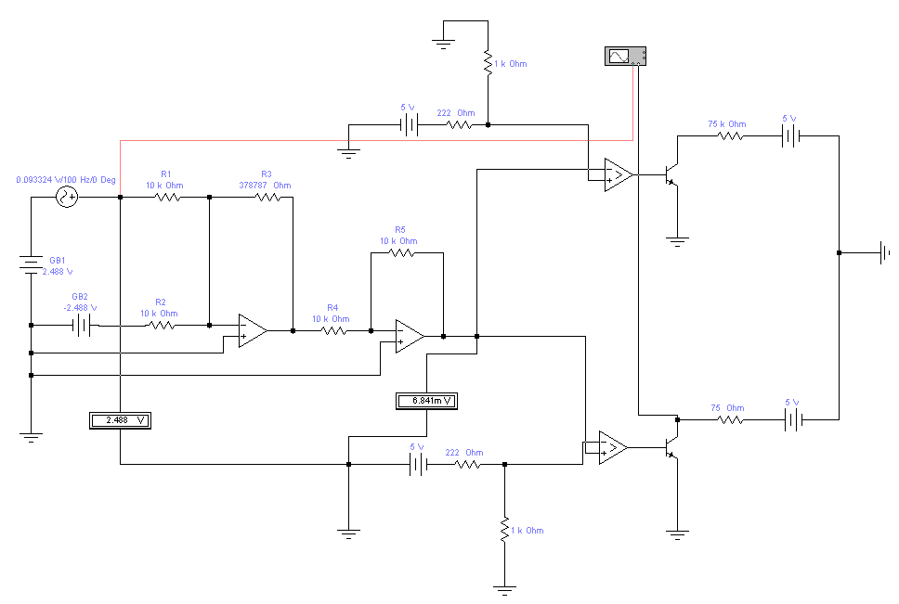
Модель предложена на рисунке 8.

Рисунок 8 – Схема модели измерительной части устройства
Компараторы с открытым коллектором в схеме заменены операционными усилителями с биполярными транзисторами на выходе.

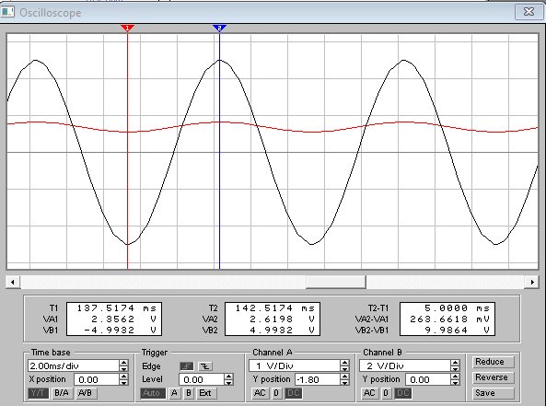
На рисунке 9 предложена осциллограмма сигналов в указанных на схеме точках. Из осциллограммы видно, что выходной сигнал усилителя меняется от -4,9932В до 4,9932 В, что соответствует требуемому диапазону. Вольтметры показывают уровни пороговых напряжений: -5В и 5В.

Рисунок 9 – Осциллограммы сигналов на входе и выходе усилителя

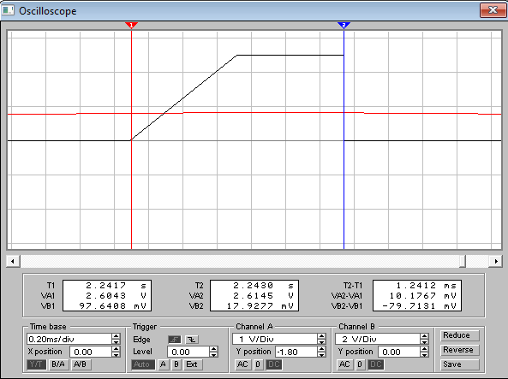
На рисунке 10 показаны сигналы на выходе усилителя и на выходе компаратора верхнего уровня. Примерные значения реальных порогов показаны на экране.

Рисунок 10 – Импульс на выходе первого компаратора
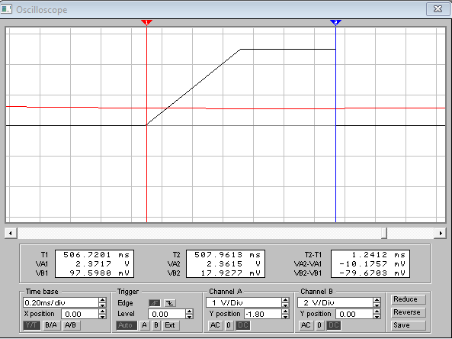
На рисунке 11 показаны импульсы на выходе второго компаратора. Активный сигнал при этом формируется в виде нуля. Пороги срабатывания близки к теоретическому значению.

Рисунок 11 – Импульсы на выходе второго компаратора
Заключение
В соответствии с заданием на курсовое проектирование было разработано устройство, предназначенное для контроля освещённости. В качестве датчика используется микросхема SS19.
В результате курсового проектирования было осуществлено преобразование сигнала с датчика в выходное напряжение, меняющееся в диапазоне от -5 до 5 В.
Также разработанное устройство выполняет определенные действия, при преодолении установленных порогов, которые задают осуществления.

Список использованной литературы
1. Л.А.Брякин. Электротехника и электроника: Конспект лекций. – Пенза: Изд-во Пенз. гос. ун-та, 2004. – 156 с.
2. В.Г.Гусев, Ю.М.Гусев. Электроника. -М.: ВШ, 1991
3. В.Л.Шило. Линейные интегральные схемы. -М.: Сов. радио, 1979
4. В.Л.Шило. Популярные цифровые микросхемы. Справочник.-М.: Радио и связь, 1987
5. Н.М.Соломатин.-Логические элементы ЭВМ. -М.: ВШ, 1990
6. Резисторы: Справочник. В.В.Дубровский и др.. Под общей редакцией И.И.Четверткова и В.М.Терехова. – М.: Радио и связь, 1987.

Приложение А
(обязательное)
Устройство измерения и управления
Схема электрическая структурная.

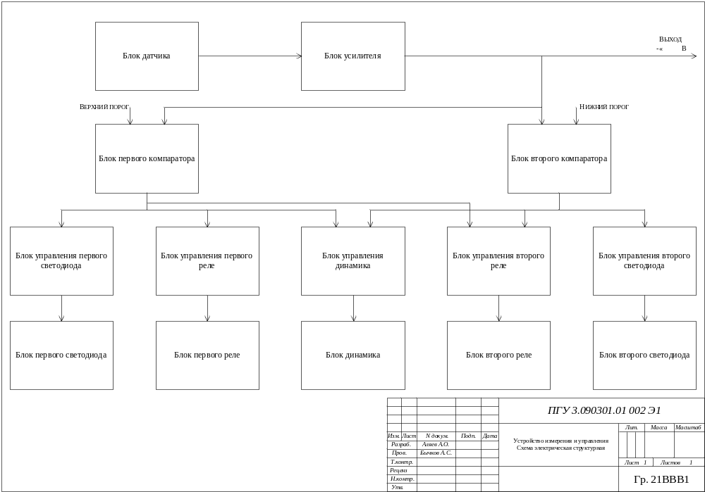

Приложение Б
(обязательное)
Устройство измерения и управления
Схема электрическая функциональная.

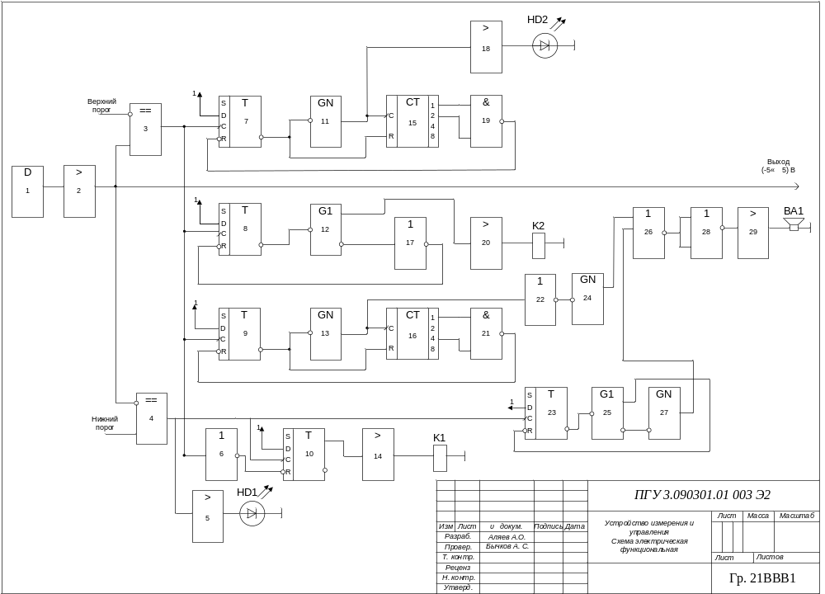

Приложение В
(обязательное)
Устройство измерения и управления
Схема электрическая принципиальная.

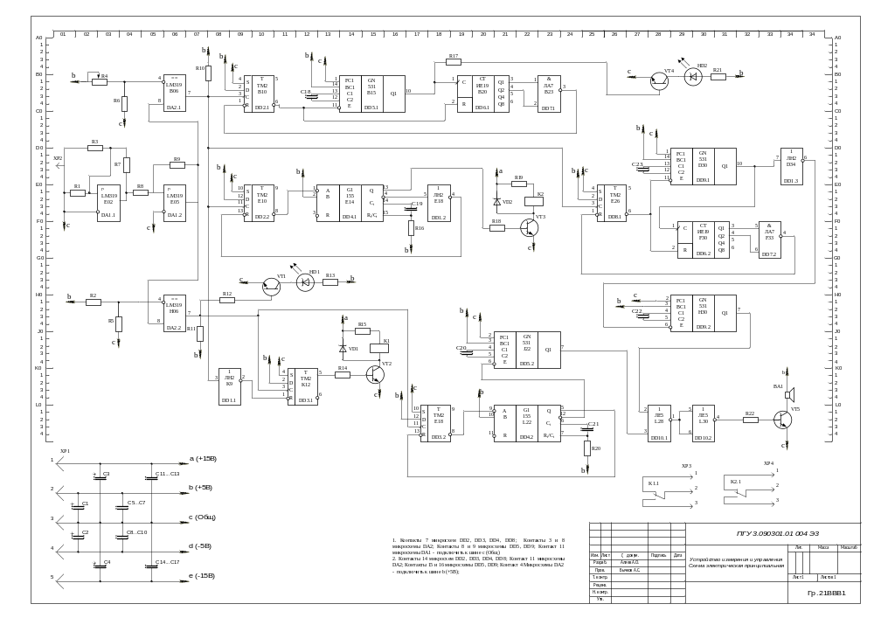
Приложение Г
(обязательное)
Устройство измерения и управления
Перечень элементов.

